Mise à jour d’un logiciel DOLPHIN SuperNova DVD ou téléchargé au domicile:
Si pour votre mise à jour les 2 premiers chiffres de la version sont identiques, exemple 18.01 vers 18.05, le code de déverrouillage obtenu ou reçu par mail n’est pas nécessaire, si votre version est plus ancienne, exemple 17.XX, un code de Déverrouillage sera à saisir lors de la mise à jour. Le code de déverrouillage est constitué d’une série de 5 nombres de 5 chiffres, chaque nombre étant séparé par un petit tiret.
Vous pouvez le demander à votre distributeur en fournissant votre numéro de série.
Ouvrir le logiciel SuperNova :
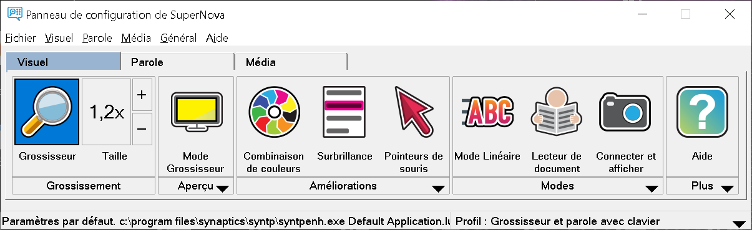
Menu Aide, Valider « Mettre à jour à partir d’Internet ».
Une fenêtre s’affiche indiquant le modèle de logiciel concerné et la version vers laquelle la mise à jour va s’effectuer ainsi que la taille du fichier de mise à jour, ici 315Mo :
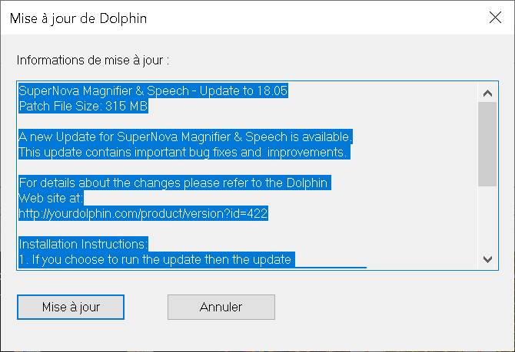
Si vous descendez l’ascenseur vertical de droite, les instructions de mise à jour sont notées :
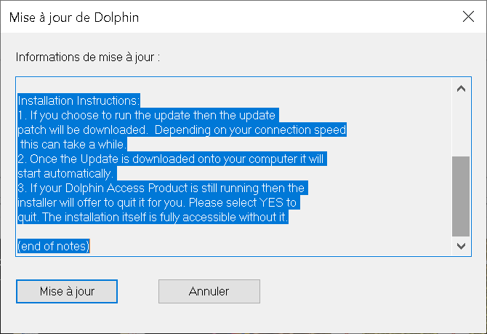
Si votre connexion Internet est suffisante et le permet, valider le bouton « Mise à jour » pour télécharger le fichier de mise à jour, prévoir plusieurs minutes.
Si le logiciel SuperNova est actif, une fois que sera affichée la fenêtre vous invitant à le fermer, il faudra le fermer et valider OUI ou YES.
L’utilitaire de mise à jour a un texte agrandi qui facilite le suivi de l’installation sans zoom.
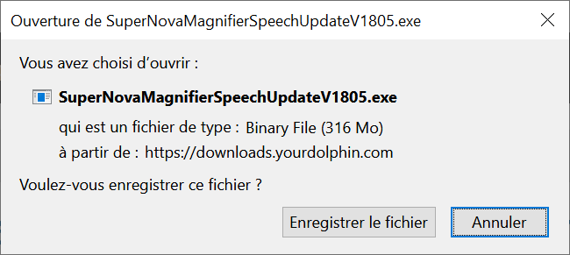
2 fois TAB et valider le bouton « Enregistrer le fichier », il se retrouvera dans le dossier « Téléchargements ».
Assurez-vous d’avoir téléchargé le bon fichier de mise à jour avant de lancer l’installation de la mise à jour.
Clic droit souris sur « SuperNovaMagnifierSpeechUpdateV1805.exe »
et valider « Exécuter en tant qu’administrateur ».
Sur la fenêtre « Contrôle de compte utilisateur », flèche gauche et Entrée pour valider OUI.
Sélectionner la langue du Produit, ici Français :
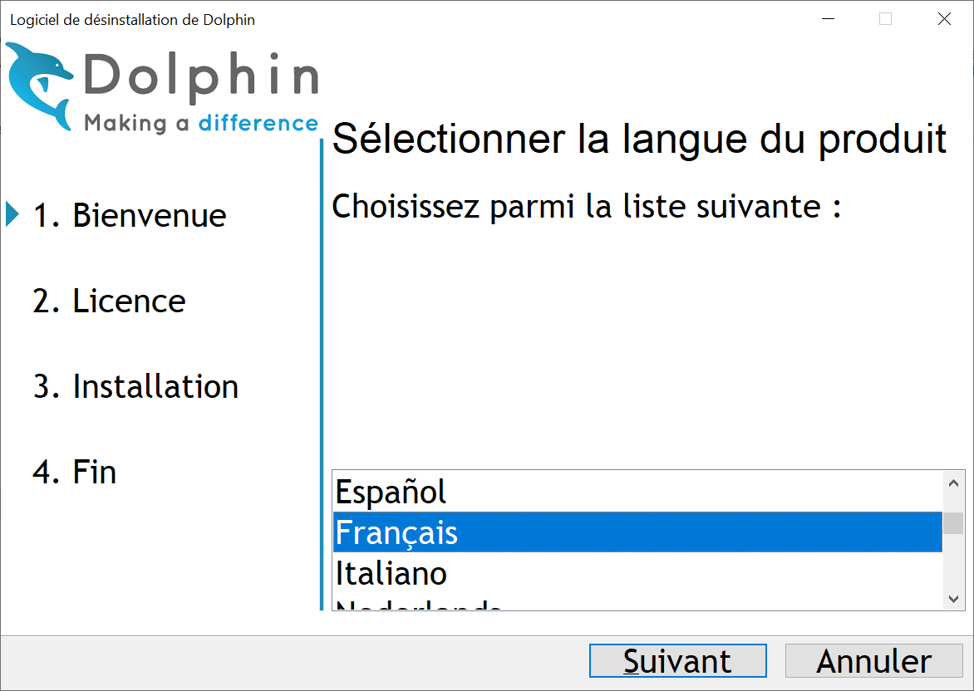
Bouton Suivant
L’utilitaire de mise à jour détecte les versions installées et vous propose soit de mettre à jour une version existante, soit de conserver la ou les anciennes versions et installer la version proposée, ici 18.05 :
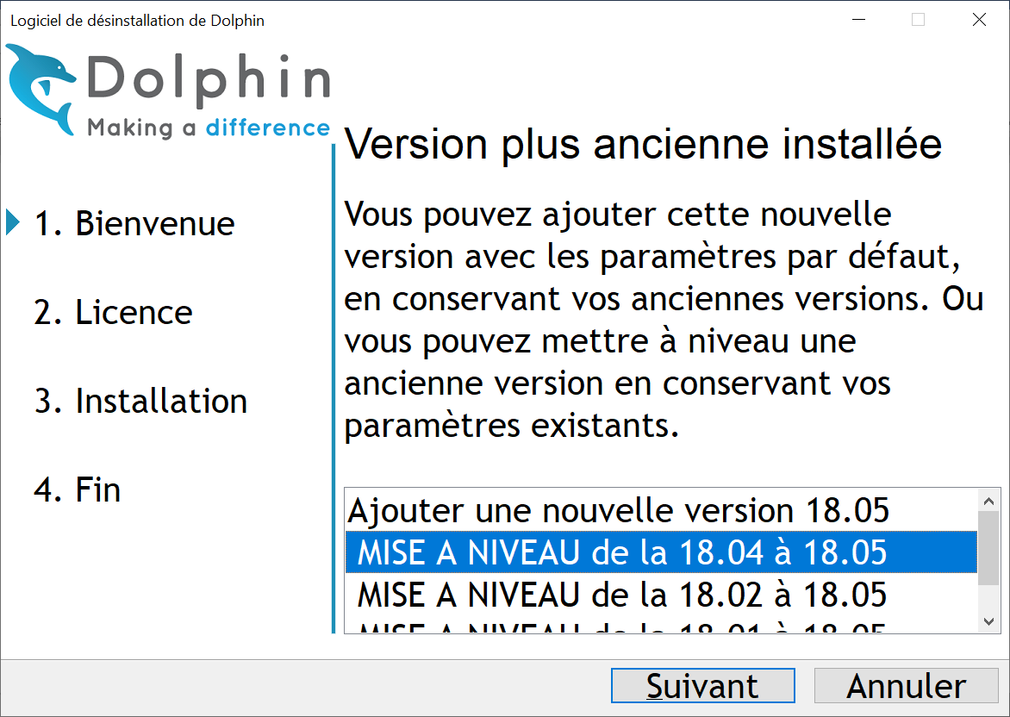
Il est conseiller de ne pas conserver les anciennes versions, choisir :
MISE A NIVEAU, ici 18.04 vers 18.05. Bouton Suivant.
L’ancienne version sera écrasée et les paramètres normalement conservés.
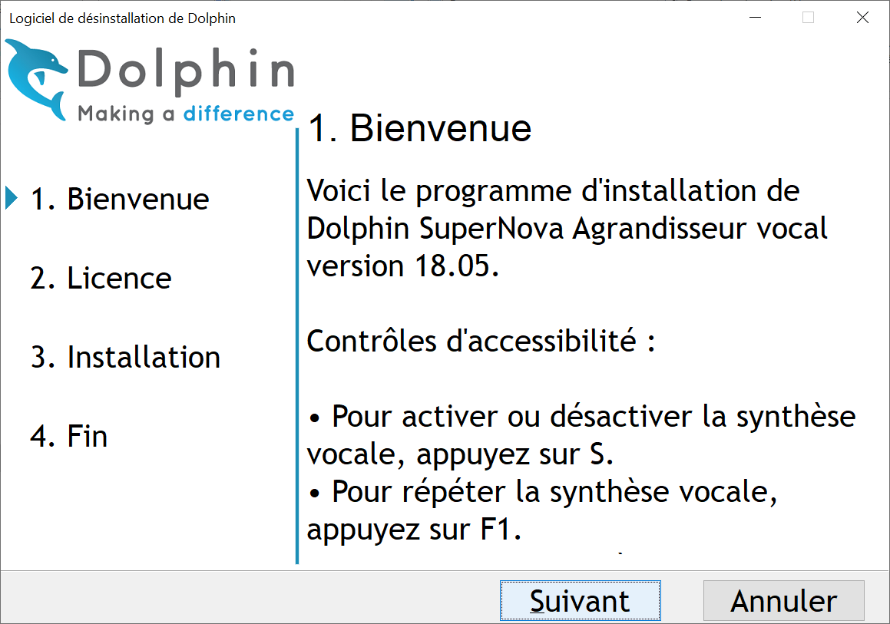
La lettre « S » en minuscule, active ou désactive la voix de l’installation,
pour faire répéter l’instruction vocale, appuyer sur F1. Bouton Suivant.
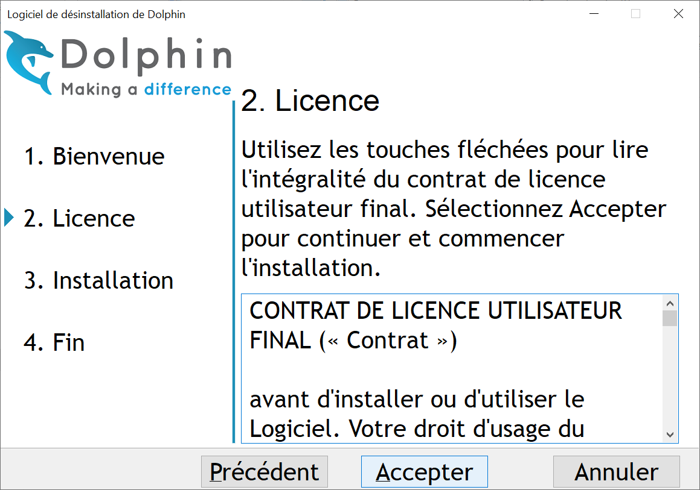
Valider le bouton Accepter pour l’accord de licence.
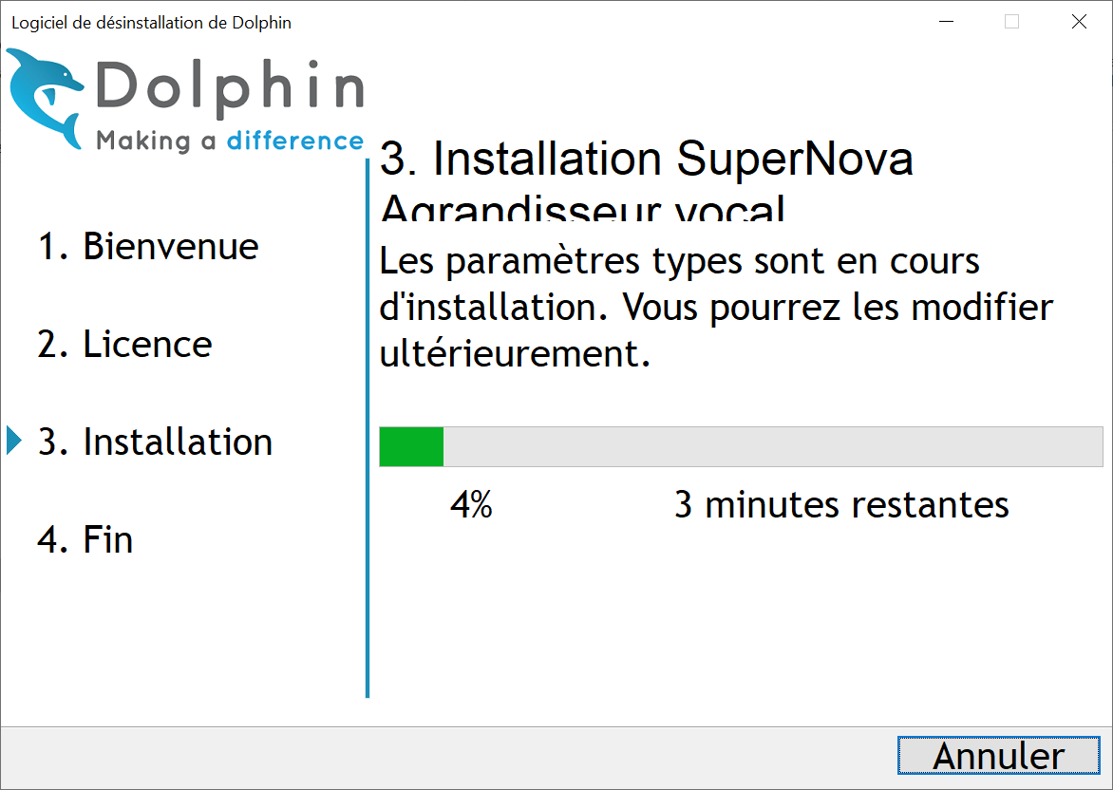
L’installation de la mise à jour débute, compter environ 2 à 3 minutes.
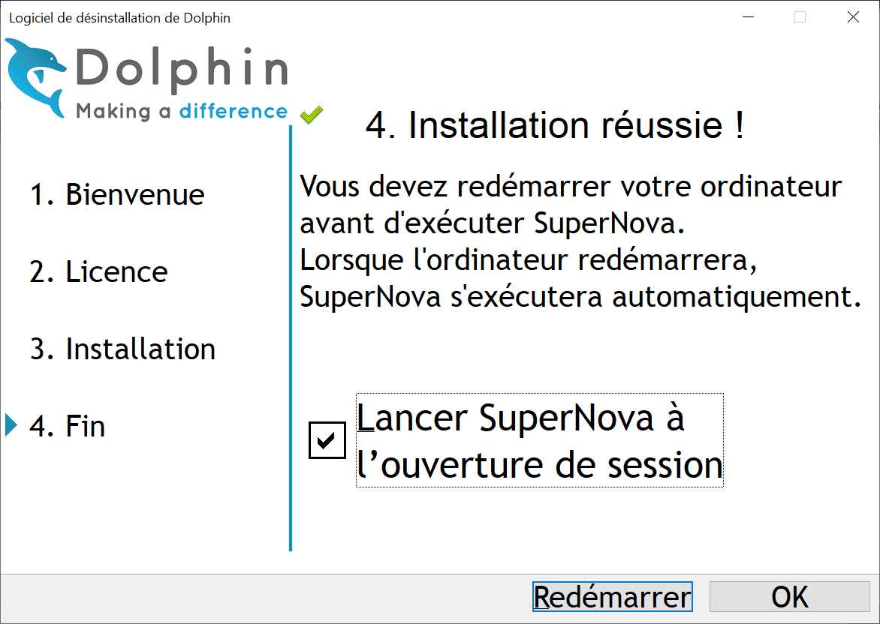
L’installation est réussie. Par défaut Lancer SuperNova à l’ouverture de session est coché, pensez à le décocher si vous ne souhaitez pas un démarrage automatique du logiciel à l’ouverture de session Windows.
ici case décochée pour un lancement manuel de SuperNova :
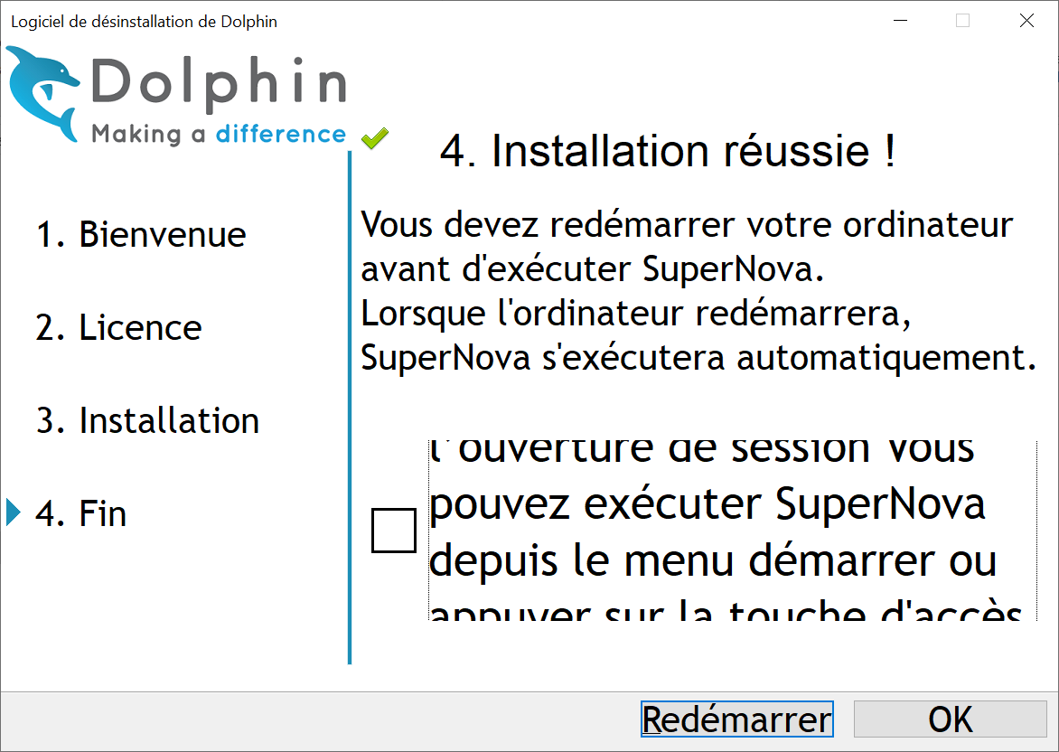
Vous pourrez lancer SuperNova à partir du bureau, ou du menu démarrer ou avec CTRL MAJ S si vous avez une seule version installée ou CTRL MAJ D si c’est une seconde version.
Si vous souhaitiez une démarrage automatique, penser à cochez la case.
Valider le bouton Redémarrer, l’ordinateur redémarre et votre logiciel est mis à jour.
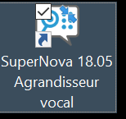
Le menu Aide à propos de permet de vérifier notamment la version installée :
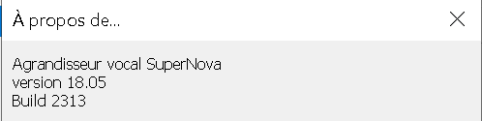
Il est conseillé de choisir un paramétrage d’affichage dans Windows à 100%, et surtout éviter les taux d’affichage supérieurs à 125% sous peine de perdre l’accessibilité au bas des fenêtres ou à des boutons situés en bas de page. 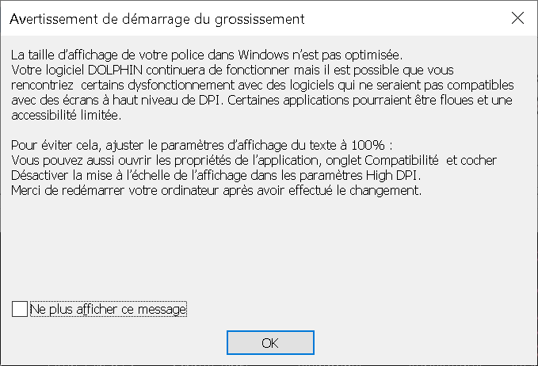
Fin du document.

